Piżamy męskie - przede wszystkim komfort i wygoda
Piżamy męskie, damskie i dziecięce to niezbędny element w każdej szafie. Warto postawić na delikatny materiał, który nie podrażni skóry oraz zapewni zdrowy sen. Sprawdź, który model będzie dla Ciebie najlepszy!

Zastanawiasz się która z piżam męskich będzie dla Ciebie najlepsza? Może poszukujesz wyjątkowego prezentu dla bliskiej osoby? Przede wszystkim postaw na ulubione kolory i delikatne materiały. Sprawdźmy, który model przypadnie Ci do gustu.

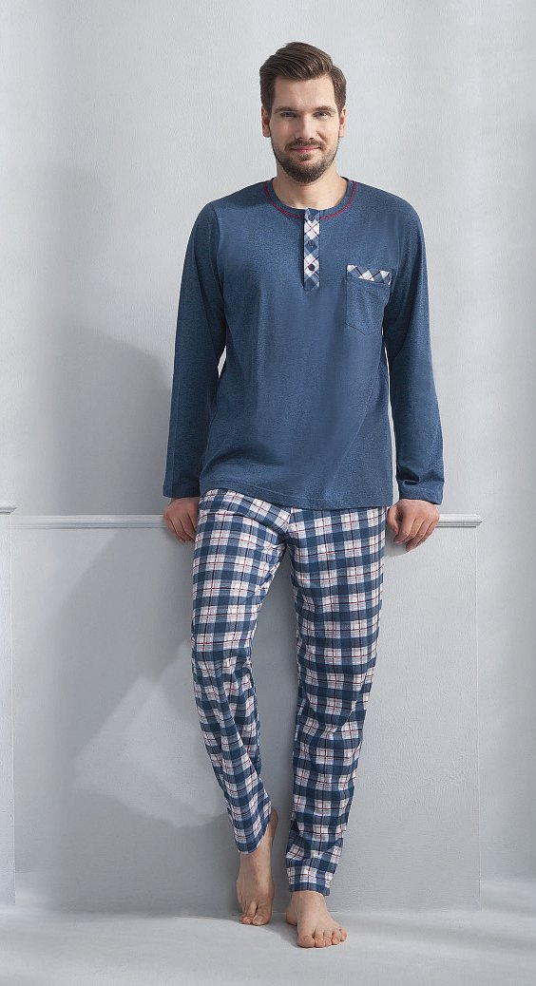
Wygoda i styl w jednym
Zakup odpowiedniej odzieży nocnej może być trudnym zadaniem. Dzieje się tak dlatego, ponieważ mamy wysokie wymagania i chcesz, aby dany produkt posiadał kilka ważnych cech. Przede wszystkim stawiamy na komfort i wygodę podczas spania. Odpowiednio dobrane piżamy męskie i damskie mogą pozytywnie wpływać na jakość naszego snu. W ten sposób rano obudzisz się rześki i wypoczęty.

Piżamy męskie - gdzie szukać?
Wiele sklepów oferuje piżamy męskie, jednak przed zakupem warto zwrócić uwagę na kilka ważnych kwestii. Najważniejsza jest jakość produktów oraz materiał, z jakiego zostały wykonane. Będziesz wtedy pewien, że piżama nie podrażni skóry oraz nie będzie przeszkadzać podczas snu. W sklepie internetowym Datura znajdziesz wiele różnorodnych modeli odzieży nocnej. Możesz dobrać wzór oraz kolor do swojego gustu czy nastroju. Znajdziesz także idealny prezent dla bliskiej osoby, która z pewnością będzie zadowolona z takiego upominku. Serdecznie zapraszamy do sprawdzenia naszej strony internetowej.

